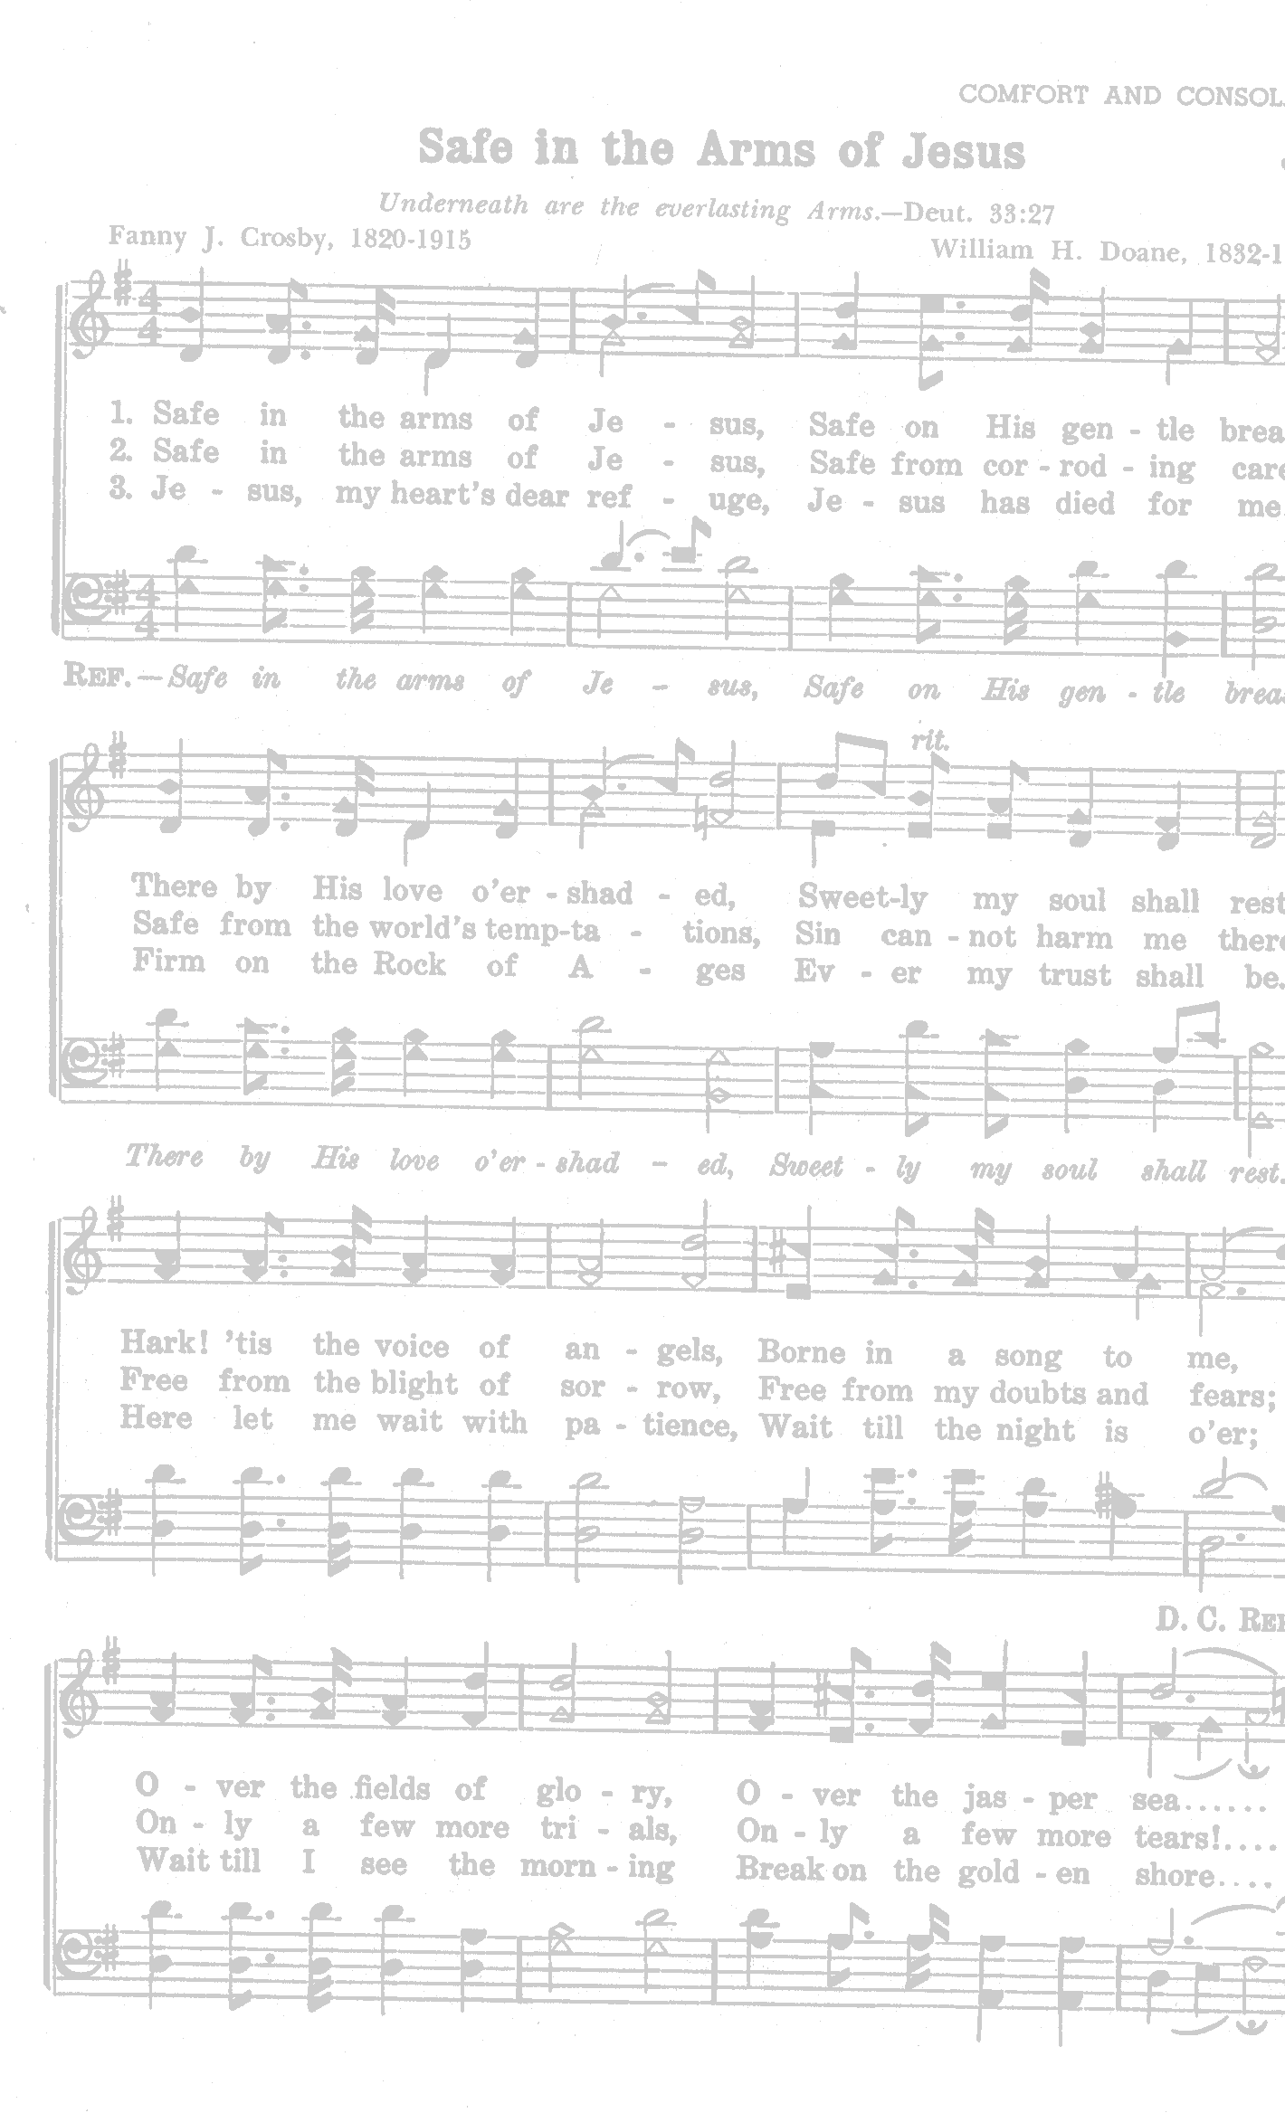


О музыке

* Наследие * Heritage * Фонотека
О МУЗЫКЕ
А 61-1,2,3 К

А. М. Гантовника

О музыке

Широкий путь в музыке

О манерах

Конфликт образов в музыкальном произведении

Ритмические формулы

Елементы стиля

Осторожно рок музыка!

(оккультная зона)

Высокое наследство - классика

Наслаждение искусством

Или назидание пением

Игральный элемент в музыке

верность

прощение

А 61-1,2,3 К
Фонотека «Наследие»

А 61-1,2,3 К

Фонотека «Наследие»
90
60

Беседа музыковеда

А. М. Гантовника

